Выполнение работ по ремонту автомобильной дороги по ул. Ленина (от ул. Трынова до ул. Чкалова) в г. Рузаевка Республики Мордовия.
(устройство тротуаров)
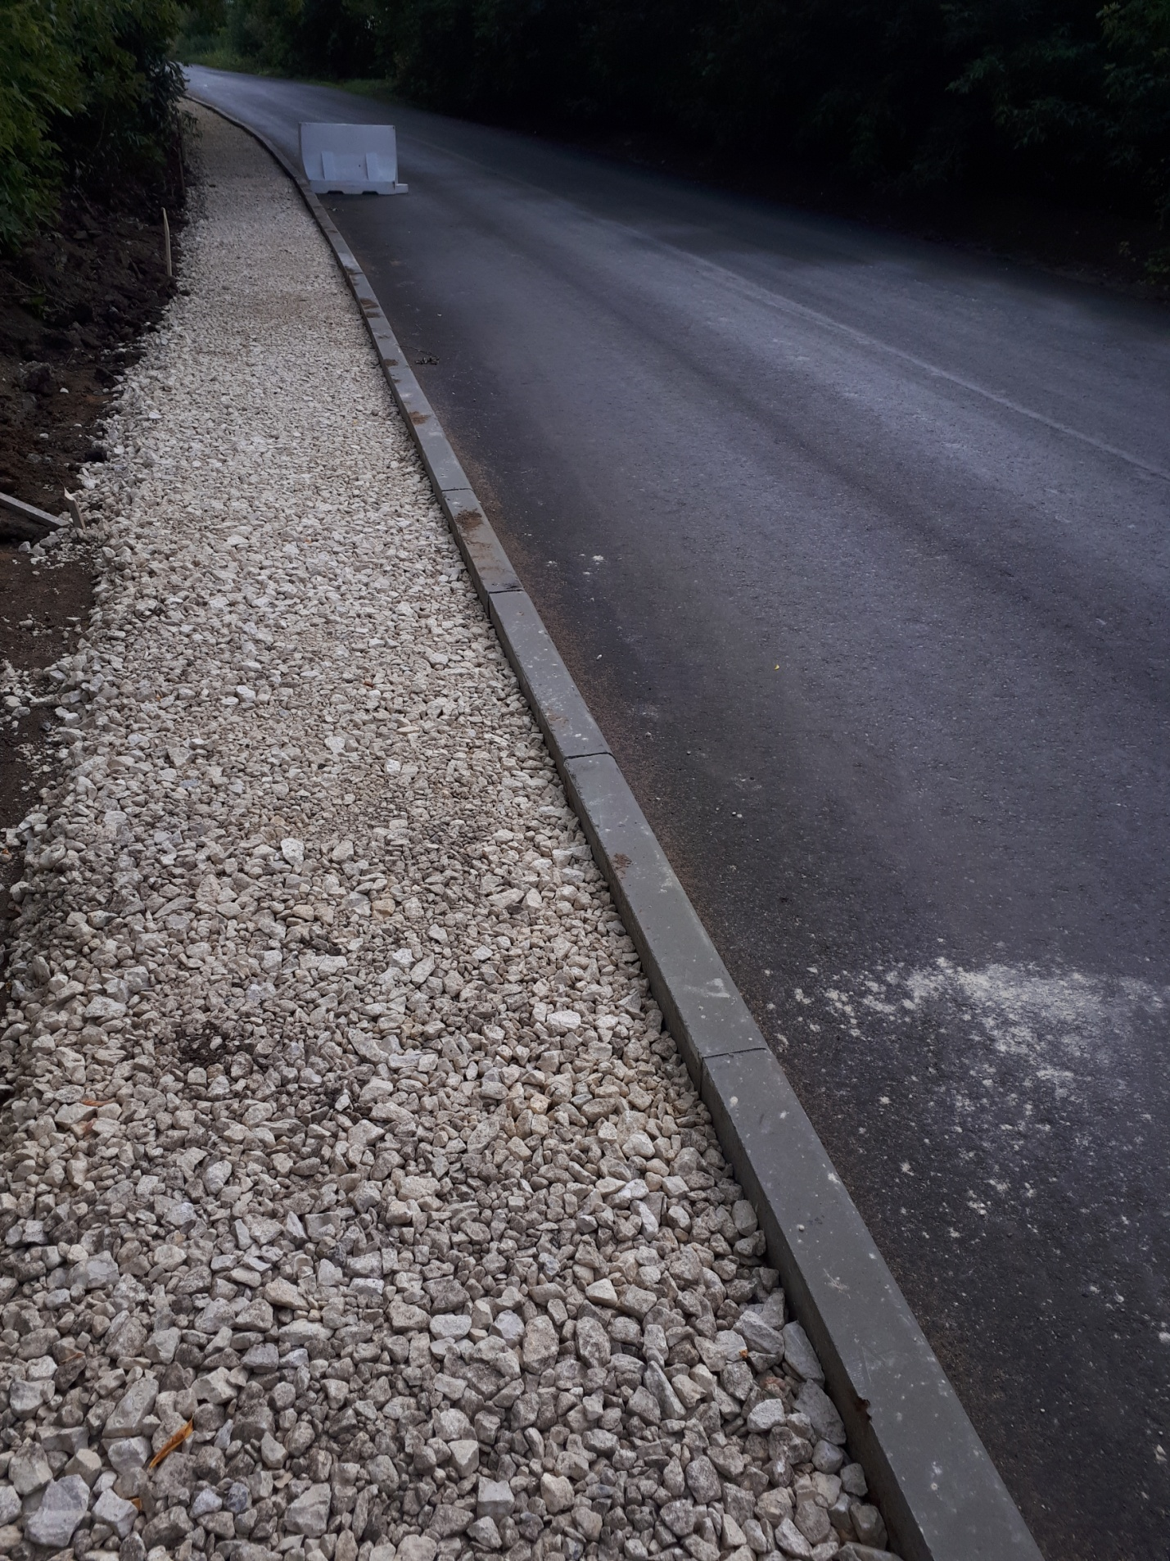
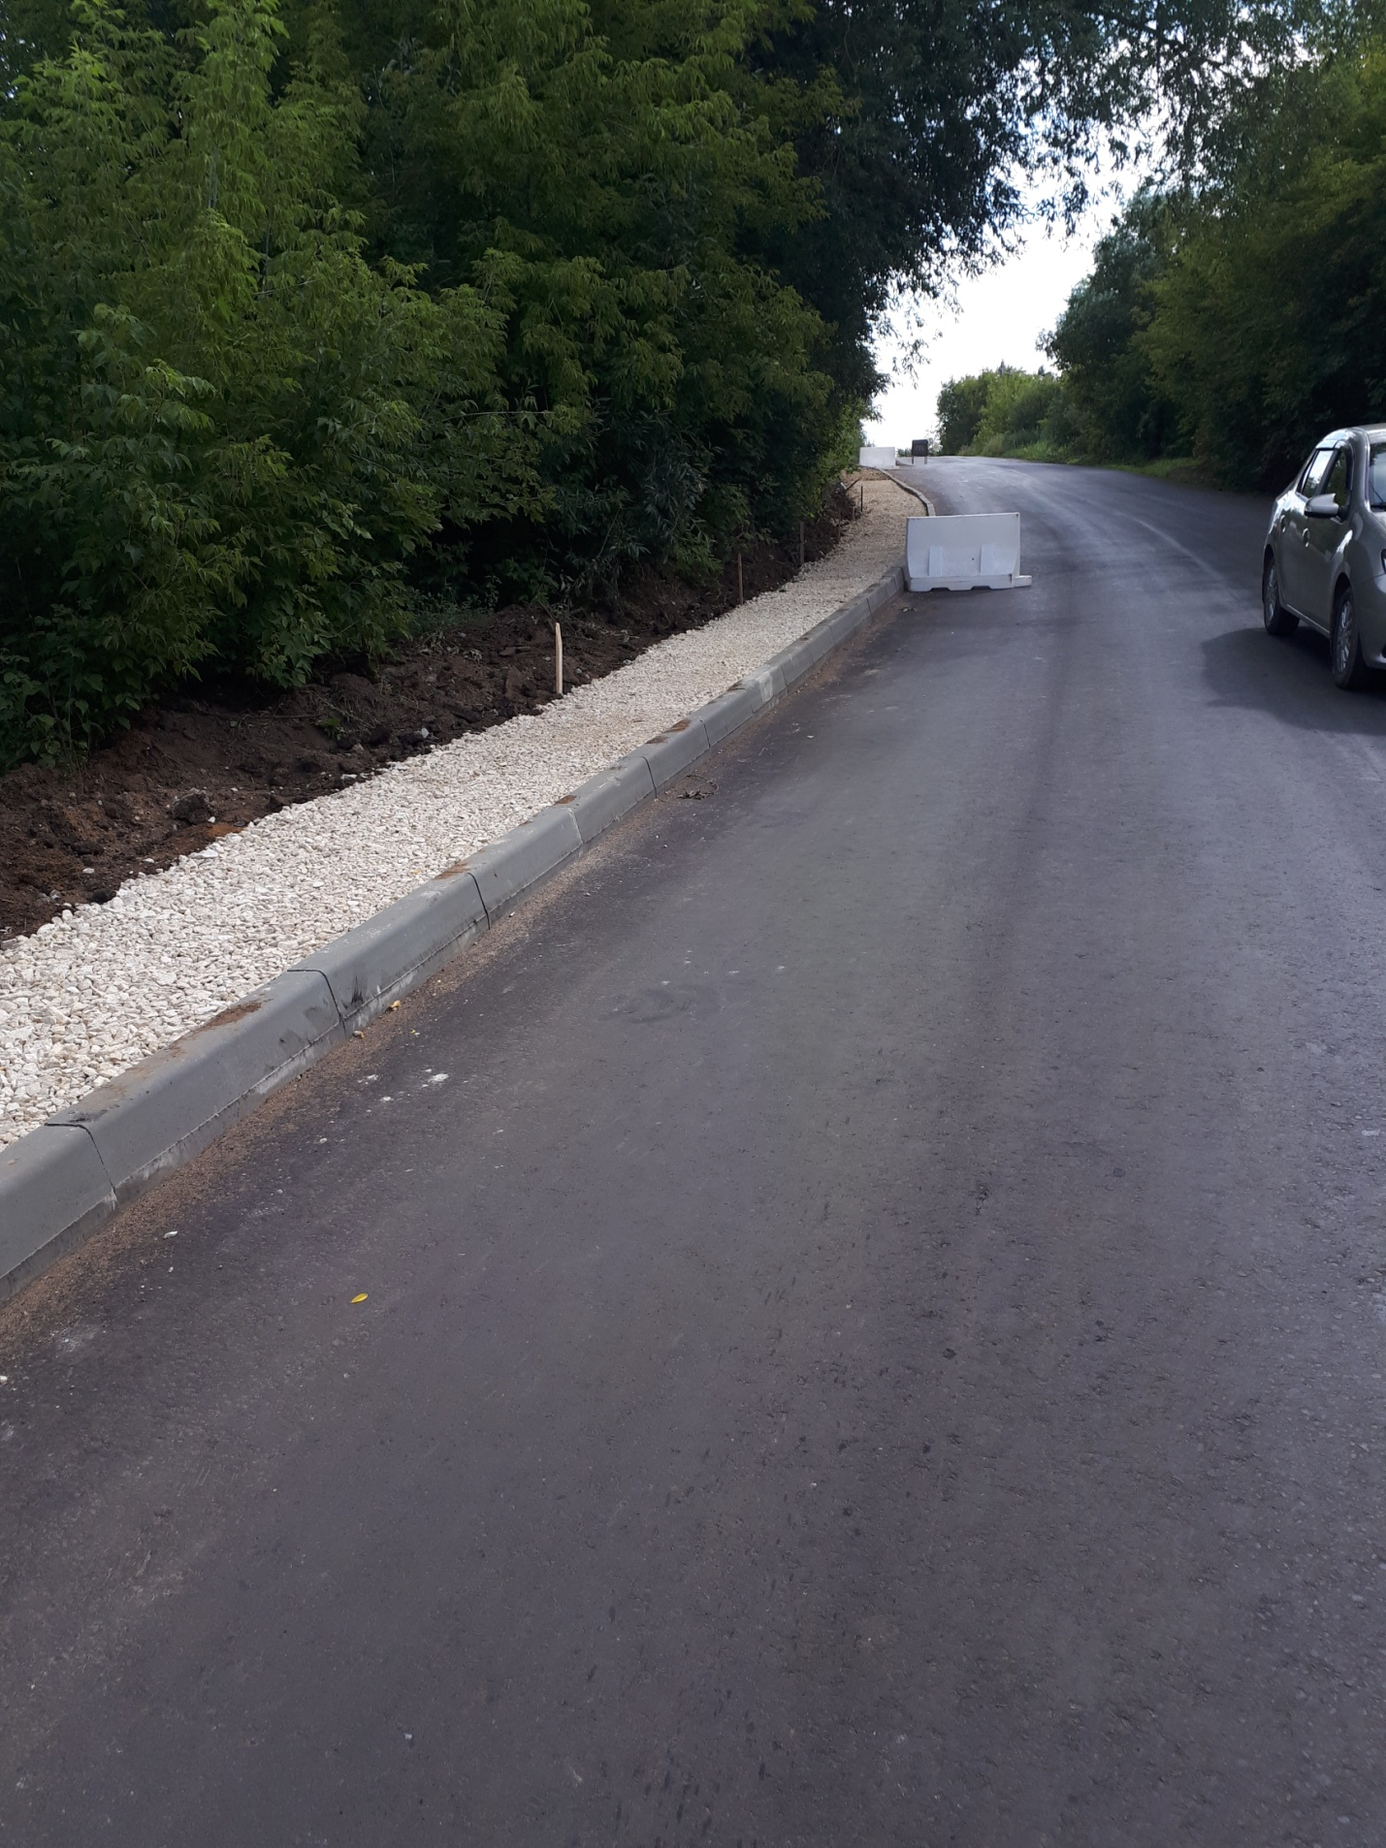
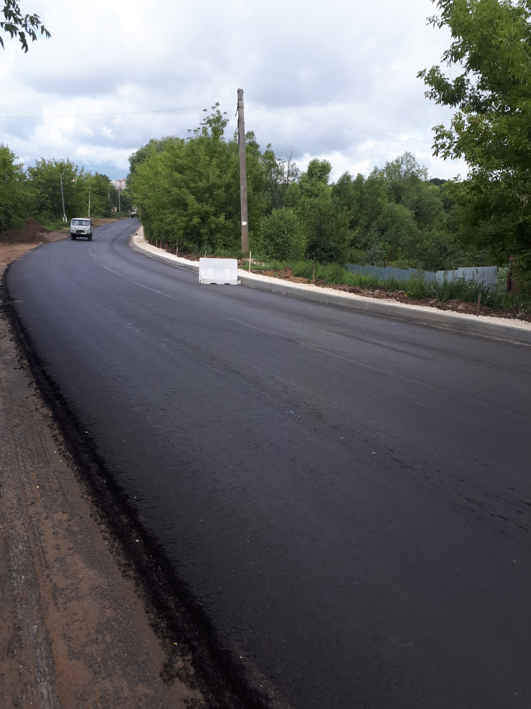

Ремонт автомобильной дороги по ул. Петрова ( от ул. Маяковского до ул. Юрасова) в г. Рузаевка Республики Мордовия
(ремонт тротуаров)
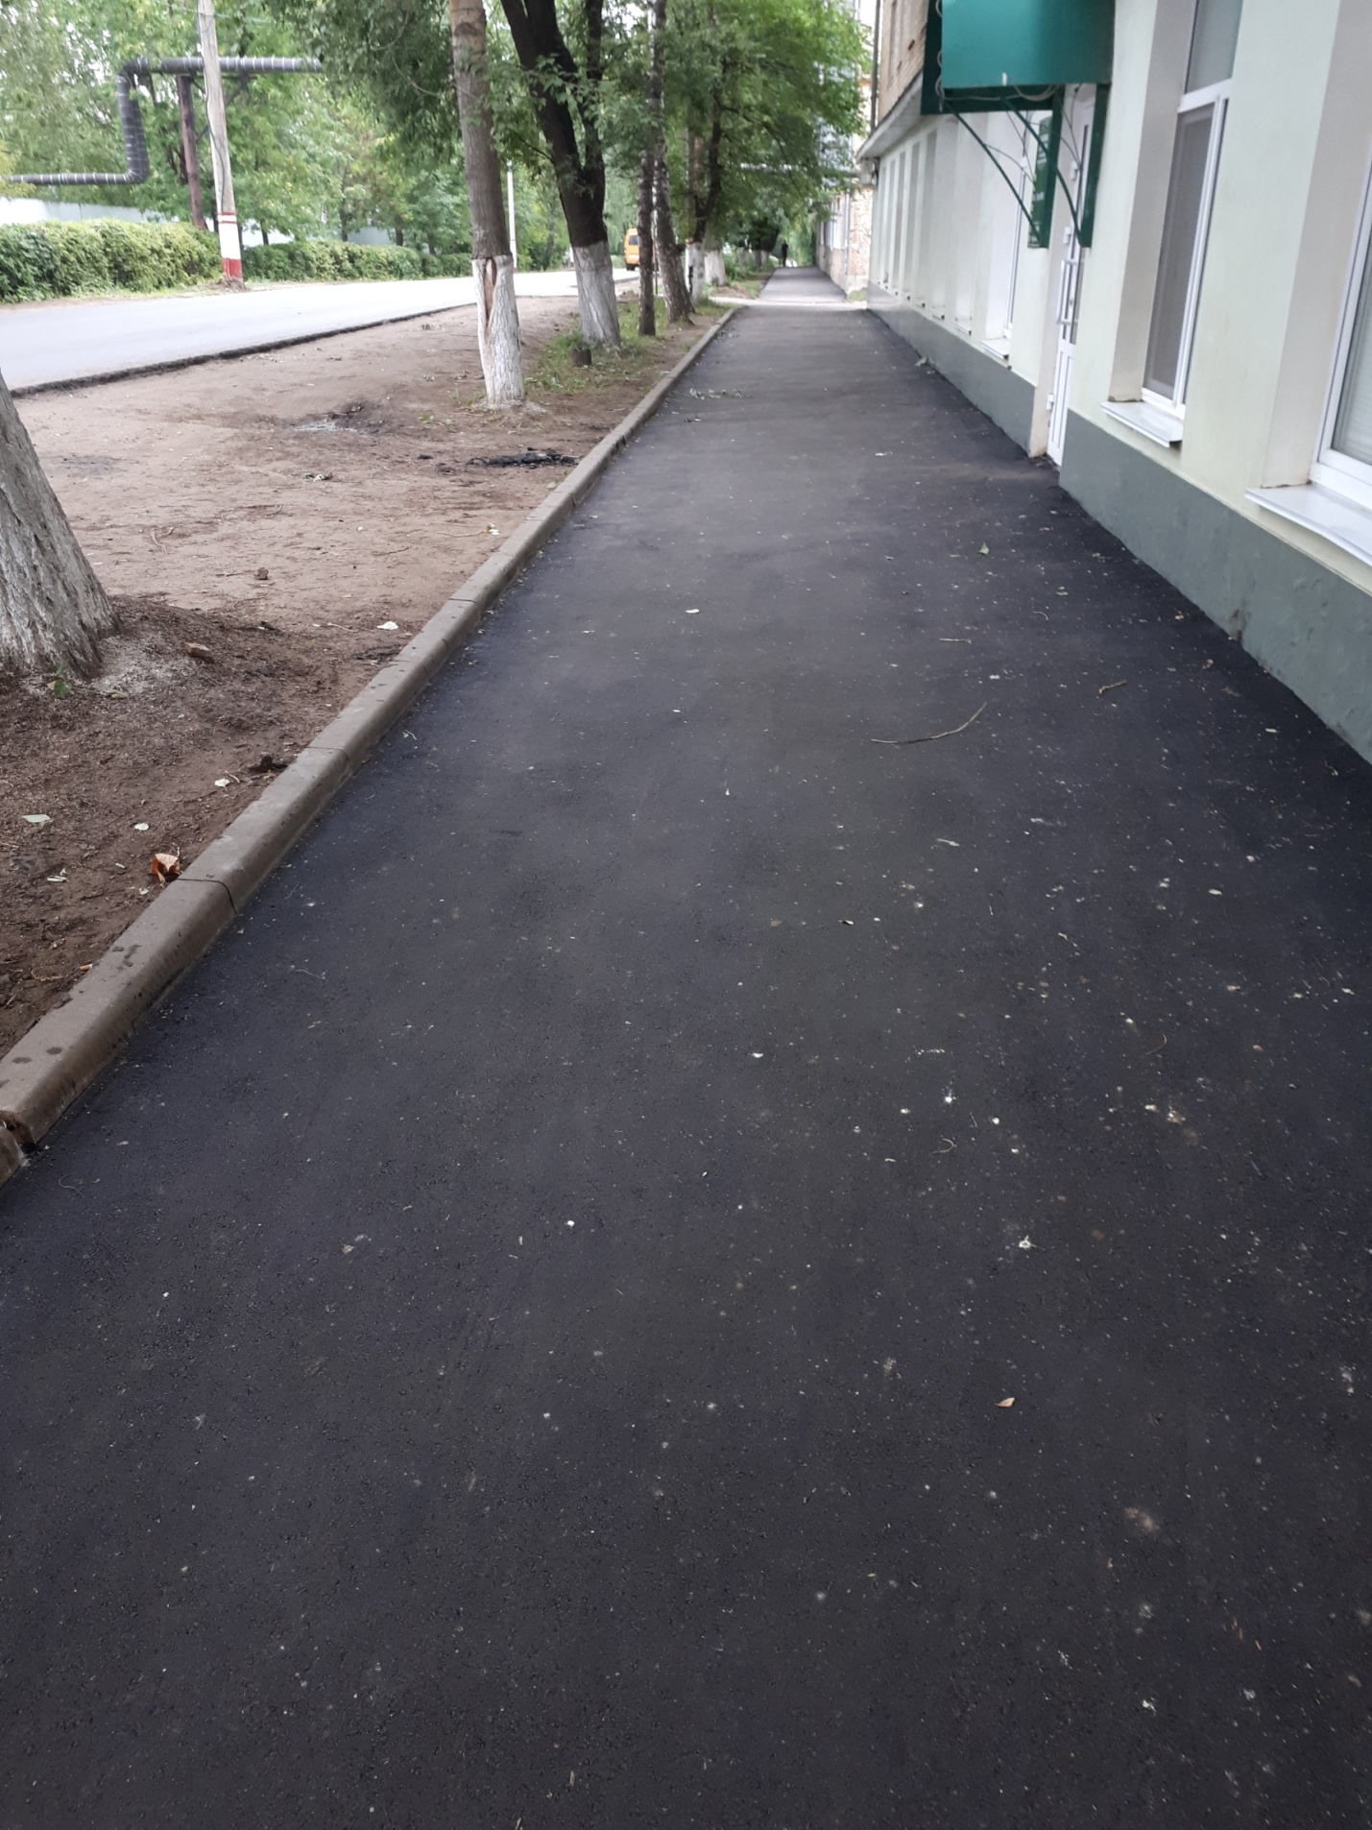
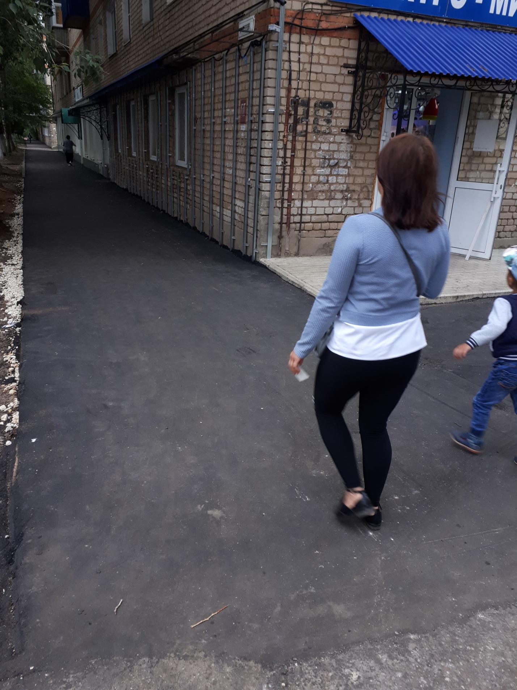
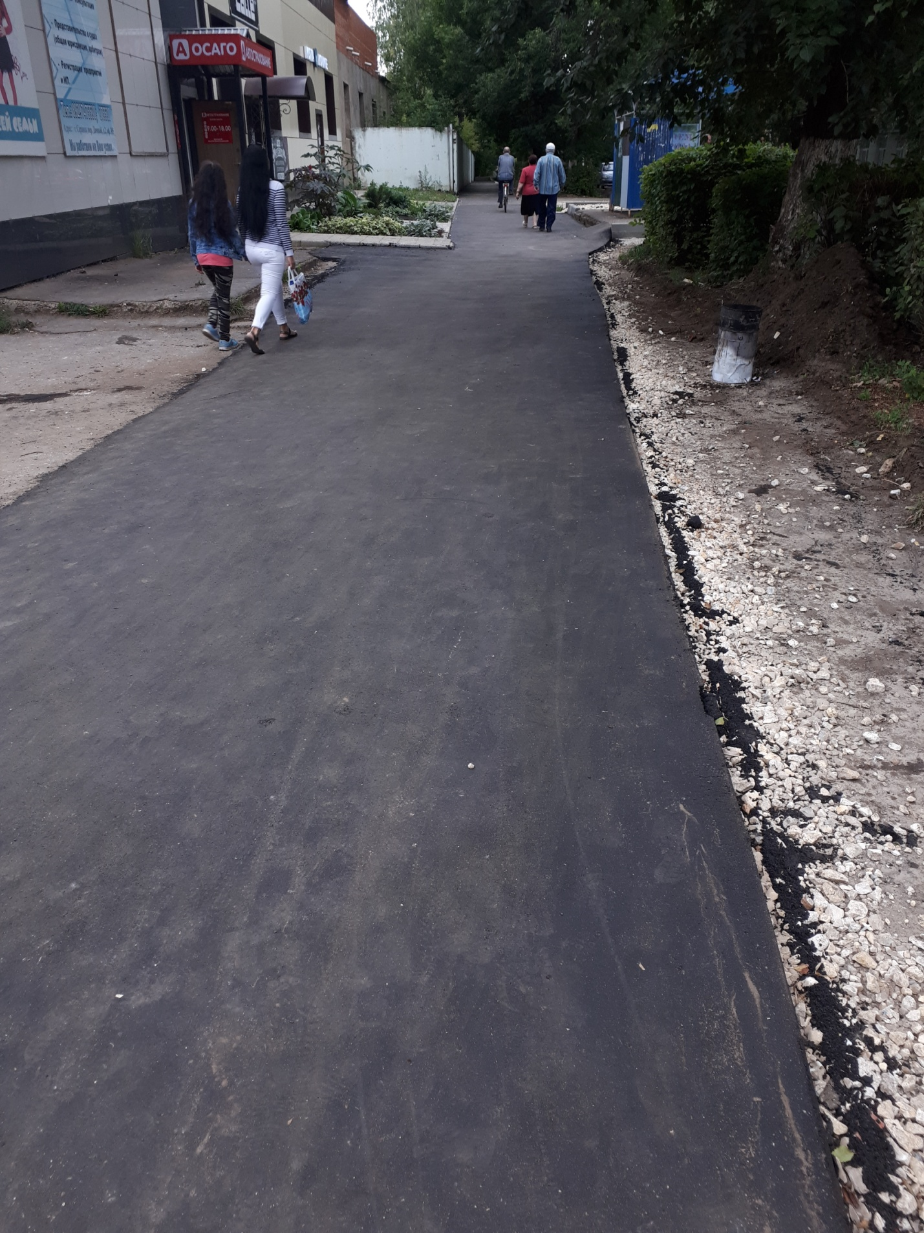
Выполнение работ по ремонту автомобильной дороги на Юрьевку в г. Рузаевка Республики Мордовия
